МИНИСТЕРСТВО ОБРАЗОВАНИЯ И НАУКИ РОССИЙСКОЙ ФЕДЕРАЦИИ
ВЛАДИВОСТОКСКИЙ ГОСУДАРСТВЕННЫЙ УНИВЕРСИТЕТ
ИНСТИТУТ ФИЗИЧЕСКОЙ КУЛЬТУРЫ И СПОРТА

ОТЧЕТ
ПО УЧЕБНОЙ ПРАКТИКЕ
Учебная научно-исследовательская практика
(получение первичных навыков НИР)

Студент  гр. БПО-24-ФК1 |  | С.В. Подтергера
Руководитель  к.пед.н., доцент | 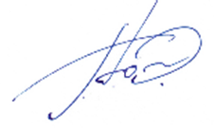 | Ю.Э. Гудков

Владивосток 2026
 | МИНОБРНАУКИ РОССИИ
Федеральное государственное бюджетное образовательное учреждение
высшего образования
«Владивостокский государственный университет»
 | Кафедра спортивно-педагогических дисциплин

Направление подготовки
44.03.01 Педагогическое образование
Профиль подготовки
Физическая культура

ЗАДАНИЕ
Учебная научно-исследовательская практика
(получение первичных навыков НИР)

Студент Подтергера София Викторовна
группа БПО-24-ФК1

1. Тема индивидуального задания на практику
«Влияние культуры Дзюдо на ценностный, деятельностный и достиженческий компоненты личности обучающихся 12-13 лет».
2. Задания на практику
- провести анализ литературных источников по теме индивидуального задания и разработать текст-проект Первой главы курсовой работы, состоящий из трех параграфов по проблеме исследования;
- провести социологический опрос форме анкетирования с целью выявления представления респондентов, связанных с проблемой исследования;
- провести педагогическое наблюдение и анализ занятия (урока) по физической культуре в контексте выбранной темы (проблемы) исследования

3. Календарный план-график подготовки и оформления Отчета по учебной практике
№ | Выполняемые работы | Дата | Отметка о выпол-нении
1. | Организационное собрание.  Инструктаж по технике безопасности | 06.07.26
2. | Выбор темы индивидуального задания и согласование с руководителем | 07.07.26
3. | Составление предварительного списка литературных и интернет источников | 08.07.26
4. | Разработка и представление руководителю Титульного листа, Содержания и Введения к Отчету по учебной практике | 09.07.26
5. | Разработка и представление руководителю Первого раздела Отчета | 10.07.26
6. | Разработка и представление руководителю Второго раздела Отчета | 14.07.26
7. | Разработка и представление руководителю Третьего раздела Отчета | 16.07.26
8. | Формулирование выводов и составление списка использованных источников | 17.07.26
10. | Выгрузка в документооборот | 20.07.26

4. Основные источники информации, используемые для разработки темы
Основная литература
1. Научно-методическая деятельность в физической культуре, спорте и туризме : учебное пособие / В. М. Гелецкий, Н. В. Сурикова, С. Н. Чернякова, В. В. Тельных. - Красноярск : Сибирский федеральный университет, 2022. - 216 с. - ISBN 978-5-7638-4630-0. - Текст : электронный. - URL: https://znanium.com/catalog/product/2091866
2. Никитушкин, В. Г. Основы научно-методической деятельности в области физической культуры и спорта : учебник для вузов / В. Г. Никитушкин. — 2-е изд., испр. и доп. — Москва : Издательство Юрайт, 2025. — 232 с. — (Высшее образование). — ISBN 978-5-534-07632-5. — Текст : электронный // Образовательная платформа Юрайт [сайт]. — URL: https://urait.ru/bcode/563116
3. Технологии научных исследований в физической культуре и спорте : учебник для вузов / З. С. Варфоломеева, В. Ф. Воробьев, О. Б. Подоляка, А. А. Артеменков. — 2-е изд. — Москва : Издательство Юрайт, 2025. — 105 с. — (Высшее образование). — ISBN 978-5-534-12321-0. — Текст : электронный // Образовательная платформа Юрайт [сайт]. — URL: https://urait.ru/bcode/566295

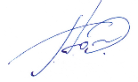

Руководитель / Ю.Э. Гудков /

Задание принял(а)  / С.В. Подтергера /

МИнобрнауки россии
Владивостокский государственный университет

Институт физической культуры и спорта
Кафедра спортивно-педагогических дисциплин

ОТЗЫВ РУКОВОДИТЕЛЯ

на отчет по Учебной научно-исследовательской практики студена группы БПО-24-ФК1 Подтергеры Софии Викторовны
Руководитель учебной практики доцент кафедры физкультурно-оздоровительной и спортивной работы Ю.Э. Гудков.
В данном Отчете представлены результаты выполнения следующих заданий:
- анализ литературных источников по теме исследования;
- проведение социологического опроса в форме анкетирования по проблеме исследования;
- проведение педагогическое наблюдение и анализ урока по физической культуре по теме исследования.
Студен успешно и вовремя справился с решением общих задач по организации исследования, самостоятельно получил, обработал и представил результаты анализа литературных источников, социологического опроса и анализа педагогического наблюдения.
Студент в полной мере предоставил все требуемые материалы прохождения учебной практики с результатом на оценку – «Отлично».

Руководитель практики / Гудков Ю.Э. /

Содержание
Введение |  | 3
Раздел 1. | Особенности влияния культуры дзюдо на развитие личности учащихся 12-13 лет по результатам анализа литературных источников | 5
Раздел 2. | Представления респондентов социологического опроса по проблеме влияния культуры дзюдо на развитие личности (по результатам анкетирования) | 16
Раздел 3. | Педагогическая характеристика учебно-тренировочного занятия по дзюдо для учащихся 12-13 лет (по результатам педагогического наблюдения) | 21
Заключение |  | 25
Список литературы |  | 26
Приложения |  | 28

Введение
Назначением учебной практики по получению навыков исследовательской работы является приобретение студентами компетенций позволяющей осуществлять поиск, критический анализ и синтез информации, применять системный подход для решения поставленных задач. Данная компетенция предполагает овладение обучающимися базовым методам исследовательской деятельности, а именно: способами работы с научно-методическими первоисточниками; социологическим опросом; и наблюдением; методами математической обработке результатов и их графической интерпретацией. Учебная практика является связующим звеном между теоретическими знаниями, полученными на дисциплинах учебного плана ОПОП и практической деятельностью по внедрению этих знаний в профессиональную деятельность на данном этапе формирования компетенции.
Итоговым документом, позволяющим квалифицировать качество и объем исследовательской работы, является Отчет по учебной практике.
В данном Отчете представлены результаты выполнения следующих заданий:
- анализ литературных источников по выбранной проблеме влияния культуры дзюдо на развитие личности и физических способностей учащихся 12-13 лет;
- проведение социологического опроса в форме анкетирования с целью выявления представления респондентов по теме влияние культуры дзюдо на развитие личности подростков;
- проведение педагогического наблюдения и анализ учебно-тренировочного занятия по дзюдо для учащихся 12-13 лет по теме влияние элементов культуры дзюдо на личностные качества и координационные способности.
Актуальность выбранной темы исследования заключается в том, что у подростков 12-13 лет часто падает уровень дисциплины и ухудшается координация движений из-за активного роста организма. Обычные уроки физкультуры не всегда успевают справляться с решением задач по воспитанию характера и контролю эмоций в этот сложный возрастной период. Своевременность данного исследования связана с необходимостью внедрения культуры дзюдо с ее правилами этикета и кодексом чести как эффективного инструмента для развития самоконтроля, уважения к окружающим и улучшения координационных способностей школьников.
Проблема исследования заключается в противоречии между высоким педагогическим спросом на развитие дисциплины и самоконтроля у подростков 12-13 лет и недостаточной разработанностью практического учебно-методического материала по использованию элементов культуры дзюдо в процессе физического воспитания.
Цель исследования заключается в том, чтобы обосновать, то есть систематизировать, проанализировать и обобщить информацию, полученную по проблеме влияния культуры дзюдо на развитие личности и физических способностей учащихся 12-13 лет, на основе теоретического анализа литературы, анкетного опроса и педагогического наблюдения.
Задачи исследования:
- изложить теоретические основы, связанные с решением проблемы влияния культуры дзюдо на развитие личности и физических способностей учащихся 12-13 лет, по результатам анализа литературных источников;
- выявить представления респондентов о влиянии культуры дзюдо на развитие личности и физических способностей, по результатам социологического опроса в форме анкетирования;
- определить нагрузочные компоненты занятия по теме, связанной с решением проблемы влияния культуры дзюдо на развитие личности и физических способностей учащихся 12-13 лет, по результатам педагогического наблюдения.
Практическая значимость исследования заключается в том, что полученные результаты, разработанная анкета и протокол педагогического наблюдения могут быть использованы учителями физической культуры, тренерами детско-юношеских спортивных школ и педагогами дополнительного образования.
Методы исследования:
- Анализ литературных источников по теме влияния культуры дзюдо на развитие личности и физических способностей учащихся.
- Социологический опрос в форме анкетирования по теме влияния культуры дзюдо на развитие личности подростков.
- Педагогическое наблюдение занятия по теме влияния элементов культуры дзюдо на личностные качества и координационные способности учащихся.

Раздел 1 Особенности влияния культуры дзюдо на развитие личности учащихся 12-13 лет по результатам анализа литературных источников
Для выполнения Задания по анализу литературных источников мы использовали электронные и библиотечные ресурсы, включая Научную электронную библиотеку, а также профильные издания учебных и учебно-методических пособий.
Цель исследования заключается в том, чтобы обосновать современные знания, связанные с решением проблемы влияния культуры дзюдо на развитие личности и физических способностей учащихся 12-13 лет по результатам анализа литературных источников.
Задачи исследования сформулированы следующим образом:
- подобрать и изучить актуальные литературные источники по проблеме влияния культуры дзюдо на развитие личности и физических способностей учащихся 12-13 лет;
- разработать текст-проект Первой главы курсовой работы, состоящий из трех параграфов по проблеме влияния культуры дзюдо на развитие личности и физических способностей учащихся двенадцати и тринадцати лет
- составить список литературных источников по проблеме влияния культуры дзюдо на развитие личности и физических способностей учащихся 12-13 лет.
Для решения первой задачи нами были проанализированы источники по следующим тематическим направлениям: по проблеме теоретических основ развития личностных и физических качеств учащихся 12-13 лет - 3 источника, по проблеме философии, этикета и кодекса чести дзюдо как средства педагогического воздействия - 2 источника.
Далее нами была отдельно и детально проанализирована публикация по теме Методика развития координационных способностей у юных дзюдоистов 10-12 лет с использованием специальных упражнений и игр, содержание которой в большей мере соответствует проблеме влияния культуры дзюдо на развитие личности и физических способностей учащихся 12-13 лет, и разработано содержание Первой главы в виде тезисов, текст которых представлен ниже.

1 Теоретико-методические основы влияния культуры дзюдо на развитие личности и физических способностей учащихся двенадцати и тринадцати лет
1.1 Теоретические основы развития личностных и физических качеств учащихся 12–13 лет
Возраст 12–13 лет занимает особое место в процессе развития личности. Этот этап, относящийся к началу подросткового периода, сопровождается глубокими изменениями во всех сферах жизни ребенка - от физиологии до социального взаимодействия. Анализ научных публикаций, а также материалов профильных журналов подтверждает особую значимость данного периода в онтогенезе.
Современные исследования [1] показывают, что тренеры все чаще сталкиваются с затруднениями при обучении подростков сложно-координационным движениям. Одной из причин эксперты называют снижение общей двигательной активности в течение дня, связанное с распространением гаджетов.
В системе подготовки дзюдоистов возраст 12–13 лет представляет собой важный переход - от этапа предварительной физической подготовки к начальному освоению классической техники [2]. Каждая тренировка по дзюдо становится элементом комплексного воздействия на организм подростка [3].
Многолетний мониторинг подтверждает, что юные борцы опережают своих сверстников по уровню физической подготовленности:
- результаты в отжиманиях у них в среднем на 5,8 процентов выше;
- показатели в прыжках в длину превосходят аналогичные данные у нетренированных подростков на 11,4 процентов.
Систематические тренировки также ускоряют обмен веществ, способствуют формированию правильных пищевых привычек и обеспечивают прирост мышечной массы. У дзюдоистов объем мышечной массы относительно общей массы тела в среднем на 10–15% превышает показатели подростков, не занимающихся спортом. При этом индивидуальные двигательные возможности опираются на анатомо-физиологические предпосылки и врожденные задатки, а развитие одного качества (например, быстроты реакции) может стимулировать параллельный рост силы и выносливости.
Существенное значение имеет дифференцированный подход с учетом весовых категорий. Научные исследования [4] показали, что уровень развития координационных способностей различается в зависимости от веса подростка. Важнейшую роль в управлении движениями играет центральная нервная система, координирующая физиологические функции [2].
Психологический портрет подростков 12–13 лет характеризуется эмоциональной нестабильностью, резкими сменами настроения и склонностью к протестным реакциям. В этот период формируется чувство взрослости и стремление к самоидентификации. Занятия единоборствами предъявляют особые требования к мышлению: подростку необходимо за доли секунды оценить ситуацию, выбрать оптимальное решение и отреагировать точными действиями [2].
В контексте федеральных государственных образовательных стандартов особое внимание уделяется формированию универсальных учебных действий, включая регулятивные навыки (целеполагание, планирование, волевая саморегуляция). Однако уровень развития саморегуляции у большинства подростков остается недостаточно высоким, что подчеркивает необходимость использования педагогических средств, сочетающих физическое и личностное развитие. Дзюдо как раз предоставляет такую возможность: физические упражнения здесь подчинены более широкой образовательной цели - воспитанию характера и социально значимых качеств [2].
Философия дзюдо («дзю» - мягкость, гибкость, скромность; «до» - путь, познание) закладывает основы гуманистического подхода. Спортсмен учится воспринимать партнера не как противника, а как соратника в совместном совершенствовании - физическом и духовном. Это формирует навыки бесконфликтного социального взаимодействия и укрепляет мотивацию к занятиям [3].
Можно заключить, что учащиеся 12–13 лет обладают особым сочетанием психофизических характеристик: высоким потенциалом для развития физических и координационных способностей при одновременной эмоциональной ранимости и недостаточной сформированности волевой саморегуляции. Эффективное формирование личностных качеств и метапредметных умений в этом возрасте требует применения специализированных педагогических подходов. Занятия дзюдо, учитывающие возрастные особенности подростков, обеспечивают всестороннее воздействие - физическое, техническое и психологическое - и способствуют гармоничному развитию личности.
1.2 Философия, этикет и кодекс чести дзюдо как средства педагогического воздействия
Анализ профильных учебно-методических пособий и научных публикаций позволяет утверждать, что дзюдо принципиально отличается от многих других видов спортивных единоборств своей глубокой философской и образовательной составляющей. Создатель этой системы, японский педагог Дзигоро Кано, изначально модернизировал средневековые техники боевого искусства джиу-джитсу, полностью подчинив их главной гуманистической цели - развитию характера и гармоничному формированию личности человека [2].
Профессор Кано рассматривал дзюдо не как узконаправленный комплекс приемов для победы над соперником, а как стройную систему физического и духовного совершенствования, результаты которого должны приносить пользу всему окружающему обществу.
Для практического освоения этой философии на начальном этапе обучения изучаются ката пяти принципов дзюдо, которые формируют у занимающихся глубокое понимание законов взаимодействия двух живых систем.
Важнейшим практическим инструментом реализации философских принципов в повседневном тренировочном процессе выступает этикет дзюдо, именуемый «рейги». Специалисты подчеркивают, что ритуальные действия, этикет и правила правильного поведения в спортивном зале - это не просто механическое выполнение поклонов, а действенный механизм нравственного воспитания.
Поклон в дзюдо служит внешним выражением глубокого уважения к наставнику, партнеру, месту занятий и самому искусству. Ритуалы во многом способствуют концентрации внимания занимающихся, дисциплинируют их, вносят в занятия элементы игры и помогают сформировать высокие этические нормы поведения [3]. Неотъемлемой частью культуры данного единоборства является кодекс поведения дзюдоиста, исторически восходящий к традиционной клятве Кодокана, которую ученики подписывали при вступлении в школу [2]. Данная клятва требовала от воспитанников никогда не отказываться от занятий без серьезных оснований, не ронять достоинство своего тренировочного зала, сохранять секреты школы от непосвященных и на протяжении всей жизни уважать правила как в роли ученика, так и в роли наставника. Современный кодекс чести включает в себя строго определенный набор социально-значимых качеств личности, таких как вежливость, мужество, искренность, честность, скромность, самоконтроль, верность в дружбе и уважение к окружающим [3].
Внедрение кодекса чести в тренировочный процесс позволяет эффективно корректировать поведение занимающихся, изменяя их внутренние мотивы. Особое место в культуре дзюдо занимает костюм для занятий - кимоно, и правила его ношения. Учебно-методическая литература указывает, что правильно подобранный по размеру костюм имеет принципиальное значение, так как плохой или не соответствующий параметрам спортсмена костюм не позволяет правильно обучить техническим действиям и захватам [3].Можно сделать вывод, что культура дзюдо представляет собой уникальную, исторически и научно обоснованную педагогическую систему, где физические упражнения неразрывно связаны с духовным и нравственным развитием. Философские принципы максимальной эффективности и взаимного процветания, детально разработанные ритуалы этикета, кодекс чести и специфика работы в классическом захвате являются средствами целенаправленного педагогического воздействия. Они позволяют не только развивать двигательную сферу занимающихся, но и эффективно формируют их характер, закладывая фундамент для воспитания зрелой, дисциплинированной и гармоничной личности.
1.3 Аналитическая характеристика процесса интеграции культуры дзюдо в систему физического воспитания учащихся 12-13 лет
Изучение того, как ценности и биомеханика дзюдо внедряются в физическое воспитание подростков, позволяет объединить все теоретические выводы работы. Тренировочный процесс для учащихся 12-13 лет должен строиться системно и опираться на научные основы физиологии и механики движений [3]. Подростковый период сопровождается резким ростом тела, ухудшением координации и эмоциональной нестабильностью [1]. Это требует от педагога точного подбора упражнений, которые помогут исправить координационные нарушения и нормализовать психологическое состояние юного спортсмена.
Центральным элементом начального этапа освоения школы дзюдо, способным оказать здоровьесберегающее и дисциплинирующее воздействие на учащихся, является формирование навыка правильной основной стойки. Научно-методические источники подчеркивают, что основная стойка дзюдоиста принципиально отличается от стандартной строевой стойки и является базовым фактором сохранения лабильного равновесия в условиях вариативного противоборства. В данной позе ноги подростка должны быть немного согнуты в коленных суставах, что позволяет перенести вес тела на переднюю часть стопы и расположить проекцию общего центра тяжести точно в геометрическом центре площади опоры [3].
Для учащихся 12-13 лет, переживающих фазу бурного роста скелета, такое положение имеет колоссальное медицинское и ортопедическое значение. Биомеханический анализ показывает, что площадью опоры в основной стойке является пространство, заключенное между линиями, соединяющими носки и пятки ног юного спортсмена, причем оптимальное расстояние между стопами должно составлять ровно одну четвертую часть от роста человека, что примерно соответствует ширине его плеч. Угол поворота стопы наружу в классическом варианте составляет от тридцати до сорока пяти градусов, что подбирается тренером строго индивидуально с учетом антропометрических особенностей и уровня гибкости конкретного ребенка [3]. Любое искусственное расширение площади опоры, свойственное защитным стойкам, резко ограничивает маневренность подростка, лишая его возможности своевременно начать атаку или оперативно восстановить равновесие. Плечи юного дзюдоиста в основной стойке должны быть полностью расслаблены и слегка опущены, а в состоянии дифференцированного напряжения находятся исключительно мышцы нижней части живота, формирующие силовой пояс. Именно мышечный корсет является главным внутренним стабилизатором туловища, позволяющим подросткам успешно противостоять внешним силам выведения из равновесия и сохранять контроль над своим телом.
Интеграция культуры дзюдо в процесс физического воспитания требует от педагога понимания законов изменения устойчивости тела при передвижениях подшагиванием и обычными шагами. Когда подросток осуществляет перемещение по татами обычным шагом, его тело неизбежно проходит длительную фазу одноопорного положения, при которой площадь опоры мгновенно уменьшается до геометрических размеров одной стопы, а проекция общего центра тяжести совершает резкие колебания. В этот момент уязвимость юного борца возрастает, и соперник может легко перевести его в категорию нарушенного равновесия, используя минимальное физическое усилие [3]. Передвижение подшагиванием, напротив, обеспечивает подростку существенно более высокую стабильность, так как фаза переноса веса минимизирована во времени. Понимание этих закономерностей развивает у учащихся 12-13 лет регулятивные и кинестетические универсальные учебные действия, обучая их точно дифференцировать пространственные и силовые параметры собственных движений в зависимости от динамически меняющейся ситуации [5].
Процесс индивидуализации технико-тактического арсенала учащихся 12-13 лет должен осуществляться в строгом соответствии с их весовыми категориями и антропометрическими показателями [5].
Подросткам легкого веса целесообразно прививать навыки выполнения приемов, основанных на быстроте рук и болевых воздействиях, представителям среднего веса - броски ногами, требующие высокого уровня динамического равновесия, а для юношей тяжелого веса базовыми должны стать броски туловищем через бедро или спину и удержания в партере, где важную роль играют масса тела и статические характеристики устойчивости [5]. Кроме того, высокий рост подростка увеличивает длину рычага приложения сил, позволяя эффективно раскачивать соперника, в то время как низкорослым дзюдоистам биомеханически выгоднее подводить свой центр тяжести под центр масс соперника для совершения вертикального отрыва от опоры.
Важной частью внедрения культуры дзюдо в жизнь подростка является перенаправление естественной возрастной агрессии и сильных эмоций в полезное русло через соблюдение спортивного этикета. Каждое правило поведения на татами, начиная от поклона при входе в зал и заканчивая ритуалами во время тренировочных поединков, выступает четким внешним ограничителем. Соблюдение этих правил помогает удерживать под контролем любые негативные проявления, свойственные подростковому кризису [3]. Воспитываемый на татами самоконтроль, основанный на строжайшем запрете на демонстрацию злости, обиды или превосходства, постепенно переносится подростком в социальную среду - в общеобразовательную школу и семью [4].
Обобщая результаты аналитического исследования, можно сделать вывод, что интеграция основ дзюдо в систему физического воспитания учащихся обеспечивает всесторонний педагогический эффект. Систематические тренировки, построенные на строгом соблюдении ритуалов этикета, точной дозировке нагрузок и освоении биомеханических законов сохранения и нарушения устойчивости, позволяют не просто компенсировать дефицит двигательной активности современных школьников, но и является значимым фактором формирования их волевой саморегуляции, дисциплинированности и нравственной зрелости [4]. Культура дзюдо в данном контексте перерастает рамки сугубо прикладной спортивной дисциплины, превращаясь в целостную образовательную траекторию, формирующую гармонично развитую, здоровую и социально ответственную личность подростка.
Список использованных источников
- Липовка А.Ю. Игры и специальные упражнения для развития координационных способностей у юных дзюдоистов 10-12 лет / А. Ю. Липовка, В. П. Липовка, Н. Д. Соловьев // Ученые записки университета имени П. Ф. Лесгафта. – 2023. – № 3 (217). – С. 278–283.
- Зуб И.В. Дзюдо. Теоретические и практические основы тренировки : учебное пособие / И. В. Зуб, В. И. Дейч, А. Ж. Берекенов. – Санкт-Петербург: Наукоемкие технологии, 2019. – 154 с.
- Пархомович Г.П. Основы классического дзюдо : учебно-методическое пособие для тренеров и спортсменов / Г. П. Пархомович. – Пермь : Урал-Пресс Лтд, 1993. – 163 с.
- Шмелева А.Н. Влияние занятий борьбой дзюдо на физическое развитие детей 12-14 лет / А. Н. Шмелева, С. Ю. Махов // Автономия личности. – 2022. – № 2 (28). – С. 171–176.
- Федяев Н.А. Особенности технико-тактической и координационной подготовленности дзюдоистов различных весовых категорий / Н. А. Федяев, Э. В. Макарова, С. Ю. Никитченко, И. С-Х. Мусаев // Теория и практика физической культуры. – 2023. – № 9. – С. 95–97.
- Лях В.И. Координационно-двигательное совершенствование в физическом воспитании и спорте: методы, теория, эксперимент / В. И. Лях // Теория и практика физической культуры. – 1995. – № 11. – С. 16–23.

Раздел 2 Представления респондентов социологического опроса по проблеме влияния культуры дзюдо на развитие личности (по результатам анкетирования)
Социологический опрос в форме анкетирования был организован и проведен в режиме онлайн с использованием современных электронных опросных платформ. В опросе принимали участие двадцать респондентов, являющихся учащимися общеобразовательных школ в возрасте 12-13 лет, среди которых было пятнадцать мальчиков и пять девочек, регулярно посещающих тренировочные занятия.
Цель анкетирования: обосновать представления респондентов о роли этикета, философии и кодекса чести дзюдо в формировании их повседневной дисциплины, навыков самоконтроля и характера.
Задачи исследования:
- разработать бланк для проведения социологического опроса в форме анкетирования по теме влияние культуры дзюдо на развитие личности подростков;
- организовать и провести опрос по теме влияние культуры дзюдо на развитие личности подростков;
- выполнить математическую обработку показателей опроса и предоставить графическую и пояснительную интерпретацию результатов анкетирования по теме влияние культуры дзюдо на развитие личности подростков.
Решение первой задачи мы начали с определения целей, задач и форм проведения анкетного опроса. Затем был разработан бланк анкеты и ключи интерпретации результатов, которые в заполненном виде представлены в приложении А.
Для решения второй задачи нами был подготовлен и проведен социологический опрос в форме анкетирования, который состоял из следующих этапов: формирование перечня вопросов, создание электронной формы опросника, проведение инструктажа среди опрашиваемых подростков, сбор заполненных бланков ответов и проверка их на полноту заполнения.
В рамках третьей задачи нами была произведена обработка показателей анкетирования методами математической статистики, результаты которой представлены в таблице один, и выполнена графическая интерпретация результатов на рисунках 1-7.

Таблица 1 – Распределение ответов респондентов на вопросы анкеты
Вопросы анкеты | Вариант ответа | Количество респондентов выбравших ответ | Процентное соотношение
Приходишь ли ты на дзюдо ради силы и защиты? | Да | 9 | 45
Приходишь ли ты на дзюдо ради силы и защиты? | Нет | 11 | 55
Помогает ли этикет дзюдо сдерживать эмоции вне зала? | Да | 14 | 70
Помогает ли этикет дзюдо сдерживать эмоции вне зала? | Иногда | 5 | 25
Помогает ли этикет дзюдо сдерживать эмоции вне зала? | Нет | 1 | 5
Стал ли ты относиться к людям лучше благодаря принципам дзюдо? | Да | 16 | 80
 | Нет | 4 | 20
Повысилась ли твоя дисциплина в учёбе и быту? | Да | 15 | 75
Повысилась ли твоя дисциплина в учёбе и быту? | Нет | 5 | 25
Трудно ли тебе соблюдать самоконтроль и скромность по кодексу? | Да | 14 | 70
 | Нет | 6 | 30
Воспринимаешь ли ты партнёра по татами как товарища? | Да | 17 | 85
Воспринимаешь ли ты партнёра по татами как товарища? | Нет | 3 | 15
Сделала ли тебя форма дзюдо аккуратнее в жизни? | Да | 12 | 60
Сделала ли тебя форма дзюдо аккуратнее в жизни? | Нет | 8 | 40

Рисунок 1 – Распределение ответов на вопрос о главной причине регулярных занятий дзюдо, %

Рисунок 2 – Распределение ответов на вопрос о роли этикета в контроле эмоций вне зала, %

Рисунок 3 – Распределение ответов на вопрос об изменении отношения к сверстникам, %

Рисунок 4 – Распределение ответов на вопрос о росте дисциплины в повседневной жизни и учебе, %

Рисунок 5 – Распределение ответов на вопрос о наиболее сложном качестве кодекса чести, %

Рисунок 6 – Распределение ответов на вопрос о восприятии тренировочного партнера на татами, %

Рисунок 7 – Распределение ответов на вопрос о влиянии культуры ношения формы на аккуратность, %

Проведенный анкетный опрос двадцати респондентов помог определить отношение подростков к традициям дзюдо. Ответы показывают, что школьники 12-13 лет занимаются осознанно и ценят традиции. Семьдесят процентов опрошенных всегда используют правила этикета для контроля своих эмоций дома и в школе. Около семидесяти пяти процентов ребят отметили, что благодаря кодексу чести они стали более дисциплинированными в повседневной жизни. Большинство спортсменов видят в партнере на татами не врага, а товарища по совместному развитию. Итоги анкетирования доказывают, что культура дзюдо положительно влияет на характер учеников и помогает им справляться с трудностями подросткового возраста.

Список литературы по разделу
- Аванесов В.С. Тесты в социологическом исследовании / В. С. Аванесов ; Академия наук СССР, Институт социологических исследований. – Москва : Наука, 1982. – 199 с.
- Горшков М.К. Прикладная социология: методология и методы : учебное пособие для вузов / М. К. Горшков, Ф. Э. Шереги. – Москва : Альфа-М : ИНФРА-М, 2009. – 416 с.
- Железняк Ю.Д. Основы научно-методической деятельности в физической культуре и спорте : учебное пособие для студентов высших педагогических учебных заведений / Ю. Д. Железняк, П. К. Петров. – Москва : Издательский центр «Академия», 2001. – 264 с.
- Начинская С.В. Спортивная метрология : учебник для студ. учреждений высш. проф. образования / С. В. Начинская. – 4-е изд., стер. – Москва : Издательский центр «Академия», 2012. – 240 с.
- Петров П.К. Математико-статистическая обработка и графическое представление результатов педагогических исследований с использованием информационных технологий : учебное пособие / П. К. Петров. – Ижевск : Удмуртский университет, 2014. – 186 с.
- Ядов В.А. Стратегия социологического исследования. Описание, объяснение, понимание социальной реальности : учебник для вузов / В. А. Ядов. – 3-е изд., испр. – Москва : Омега-Л, 2007. – 567 с.

Раздел 3 Педагогическая характеристика учебно-тренировочного занятия по дзюдо для учащихся 12-13 лет (по результатам педагогического наблюдения)
Педагогическое наблюдение было организовано и проведено в процессе тренировочного занятия по дзюдо базовой направленности. В тренировке принимала участие группа учащихся 12-13 лет в количестве 20 человек. Общая продолжительность хронометрируемого занятия составила ровно шестьдесят минут.
Цель наблюдения: определить объемы и интенсивность физической нагрузки на каждом этапе часового занятия по дзюдо для обоснования динамики физиологического состояния подростков.
В ходе наблюдения решались следующие задачи:
- составить хронометражный протокол занятия с фиксацией времени выполнения упражнений и уровня интенсивности;
- рассчитать моторную плотность тренировочного занятия;
- построить график динамики физиологической нагрузки урочной деятельности.
Решение первой задачи мы начали с определения целей, задач и технической подготовки к процедуре педагогического наблюдения. Затем был разработан бланк протокола наблюдения, который в незаполненном виде представлен в приложении Б.
Для решения второй задачи нами было проведено наблюдение учебно-тренировочного занятия по дзюдо, определен состав учебных заданий в каждой части урока и зафиксированы нагрузочные параметры, такие как объем, интенсивность и интервалы отдыха, которые внесены в таблицу 2.
В рамках третьей задачи на основе полученных данных нами была выполнена графическая интерпретация результатов в виде кривой физиологической нагрузки тренировочного занятия, представленной на рисунке 8.
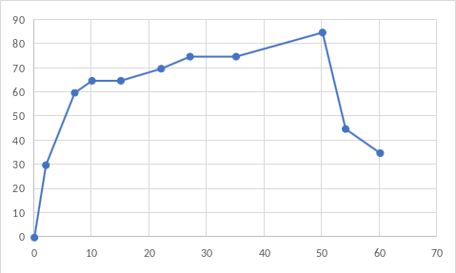
Рисунок 8 - Кривая физиологической нагрузки учебно-тренировочного занятия по дзюдо
Таблица 2 – Протокол педагогического наблюдения тренировочного занятия по дзюдо
Состав учебных заданий (средства) | Объем (время воздействия) | Примерная интенсивность (словесная форма) | Примерная интенсивность (%)
Подготовительная часть
1 Ритуал приветствия поклон «рей» и задачи занятия | 2 мин | низкий | 30
2 Бег в равномерном темпе и приставными шагами | 5 мин | средний | 60
3 Специальные прыжковые упражнения и ускорения | 3 мин | средний | 65
4 Специальная акробатика и самостраховка («укэми») | 5 мин | средний | 65
Основная часть
5 Передвижения в стойке («цуги-аси») в классическом захвате | 7 мин | средний | 70
6 Упражнения с резиновыми жгутами на точность подворота | 5 мин | высокий | 75
7 Изучение подворотов к броску через бедро («о-госи») | 8 мин | высокий | 75
8 Учебные тренировочные схватки в парах («рандори») | 15 мин | высокий | 85
Заключительная часть
9 Упражнения на гибкость, растяжку и восстановление дыхания | 4 мин | низкий | 45
10 Ритуал окончания занятия и краткий анализ тренера | 6 мин | низкий | 35
Общее количество учебных заданий 10 | Общий объем (мин) 60 | Преимущественная интенсивность (%) | 65

Для оценки эффективности организации хронометрируемого занятия по дзюдо нами были применены методы математической статистики, позволяющие рассчитать общую и моторную плотность учебно-тренировочной деятельности.
Общая плотность занятия определяется как отношение педагогически оправданного времени к общей продолжительности тренировки, выраженное в процентах. В ходе наблюдения было зафиксировано, что все шестьдесят минут занятия были использованы педагогически целесообразно на объяснения, ритуалы этикета, выполнение упражнений и восстановление. Таким образом, общая плотность занятия составила ровно 100 процентов, что свидетельствует о высокой организации учебного процесса и отсутствии нерациональных потерь времени.
Моторная плотность занятия отражает отношение времени, затраченного респондентами на непосредственное выполнение физических упражнений, к общей продолжительности занятия. Путем суммирования, было определено суммарное время двигательной активности, составившее сорок восемь минут. В результате формула принимает следующий вид:
$$Р=\frac{48}{60}∙100\%=80\%$$
Полученный показатель моторной плотности, составляющий ровно 80 процентов, полностью соответствует научно обоснованным нормативам оценки учебно-тренировочного процесса в спортивных единоборствах.
Согласно разработанным шкалам врачебно-педагогического контроля, для подростков 12-13 лет на этапе базовой подготовки оптимальный диапазон двигательной активности должен находиться в пределах от семидесяти пяти до восьмидесяти пяти процентов.
В заключении следует отметить, что главным результатом, который хорошо виден на рисунке 8, является правильное распределение нагрузок на протяжении всего часового занятия. График показывает, что нагрузка росла постепенно: от спокойного начала во время поклона и разминки до самого высокого уровня в середине тренировки. Пик нагрузки, составивший 85 процентов, пришелся на пятидесятую минуту, когда ребята проводили учебные схватки в парах. Это помогло полностью задействовать их координацию и скорость для решения задач на ковре.
Важным итогом наблюдения также стал расчет моторной плотности занятия, которая составила ровно 80 процентов. Данный показатель доказывает, что тренировка прошла очень эффективно, без пустой потери времени, а ученики получили отличную двигательную нагрузку. Снижение графика в самом конце занятия говорит о том, что тренер правильно подобрал упражнения на расслабление и помог ребятам спокойно восстановить силы и пульс после тяжелой работы.

Список литературы по разделу
- Ашмарин Б.А. Теория и методика физического воспитания : учебник для студентов биологических факультетов педагогических институтов / Б. А. Ашмарин. – Москва : Просвещение, 1990. – 287 с.
- Железняк Ю.Д. Основы научно-методической деятельности в физической культуре и спорте : учебное пособие для студентов высших педагогических учебных заведений / Ю. Д. Железняк, П. К. Петров. – Москва : Издательский центр «Академия», 2001. – 264 с.
- Зациорский В.М. Физические качества спортсмена: основы теории и методики воспитания / В. М. Зациорский. – 3-е изд. – Москва : Советский спорт, 2009. – 200 с.
- Начинская С.В. Спортивная метрология : учебник для студ. учреждений высш. проф. образования / С. В. Начинская. – 4-е изд., стер. – Москва : Издательский центр «Академия», 2012. – 240 с.
Заключение
За время прохождения учебной научно-исследовательской практики нам удалось успешно выполнить все поставленные исследовательские задания и сделать следующие выводы:
- В процессе анализа литературных источников нами было установлено, что подростковый возраст 12-13 лет сопровождается временным ухудшением координации движений и эмоциональной нестабильностью. При этом теоретический анализ показал, что культура и этикет дзюдо являются эффективным средством педагогического воздействия на личность. Правильно организованные занятия позволяют не только развивать двигательную сферу, но и эффективно формируют характер подростков.
- В результате анкетного опроса удалось выяснить, что большинство занимающихся школьников относятся к традициям дзюдо осознанно. Порядка семидесяти процентов респондентов регулярно используют правила этикета для контроля собственных эмоций в повседневной жизни. Опрос также доказал, что соблюдение кодекса чести помогает ребятам становиться более дисциплинированными и видеть в партнерах по татами товарищей по совместному развитию.
- Педагогическое наблюдение за учебно-тренировочным занятием по дзюдо показало, что тренировочный процесс грамотно сочетает постепенный рост нагрузок с периодами восстановления. Пик физиологической активности организма подростков закономерно пришелся на время проведения учебных схваток в парах. Математико-статистический расчет моторной плотности, составившей 80 процентов, подтвердил высокую эффективность организации занятия и отсутствие потерь времени.

Список использованных источников
- Пархомович, Г. П. Основы классического дзюдо : учебно-методическое пособие для тренеров и спортсменов / Г. П. Пархомович. – Пермь : Урал-Пресс Лтд, 1993. – 163 с.
- Липовка, А. Ю. Методика развития координационных способностей у юных дзюдоистов 10-12 лет с использованием специальных упражнений и игр / А. Ю. Липовка, В. П. Липовка, Н. Д. Соловьев // Ученые записки университета имени П. Ф. Лесгафта. – 2023. – № 3 (217). – С. 278–283.
- Зуб, И. В. Дзюдо. Теоретические и практические основы тренировки : учебное пособие / И. В. Зуб, В. И. Дейч, А. Ж. Берекенов. – Санкт-Петербург : Наукоемкие технологии, 2019. – 154 с.
- Шмелева, А. Н. Влияние занятий борьбой дзюдо на физическое развитие детей 12-14 лет / А. Н. Шмелева, С. Ю. Махов // Автономия личности. – 2022. – № 2 (28). – С. 171–176.
- Федяев, Н. А. Особенности технико-тактической и координационной подготовленности дзюдоистов различных весовых категорий / Н. А. Федяев, Э. В. Макарова, С. Ю. Никитченко, И. С-Х. Мусаев // Теория и практика физической культуры. – 2023. – № 9. – С. 95–97.
- Лях, В. И. Координационно-двигательное совершенствование в физическом воспитании и спорте: методы, теория, эксперимент / В. И. Лях // Теория и практика физической культуры. – 1995. – № 11. – С. 16–23
- Ядов, В. А. Стратегия социологического исследования. Описание, объяснение, понимание социальной реальности : учебник для вузов / В. А. Ядов. – 3-е изд., испр. – Москва : Омега-Л, 2007. – 567 с.
- Горшков, М. К. Прикладная социология: методология и методы : учебное пособие для вузов / М. К. Горшков, Ф. Э. Шереги. – Москва : Альфа-М : ИНФРА-М, 2009. – 416 с.
- Железняк, Ю. Д. Основы научно-методической деятельности в физической культуре и спорте : учебное пособие для студентов высших педагогических учебных заведений / Ю. Д. Железняк, П. К. Петров. – Москва : Издательский центр «Академия», 2001. – 264 с.
- Аванесов, В. С. Тесты в социологическом исследовании / В. С. Аванесов ; Академия наук СССР, Институт социологических исследований. – Москва : Наука, 1982. – 199 с.
- Начинская, С. В. Спортивная метрология : учебник для студ. учреждений высш. проф. образования / С. В. Начинская. – 4-е изд., стер. – Москва : Издательский центр «Академия», 2012. – 240 с. – (Сер. Бакалавриат).
- Петров, П. К. Математико-статистическая обработка и графическое представление результатов педагогических исследований с использованием информационных технологий : учебное пособие / П. К. Петров. – Ижевск : Удмуртский университет, 2014. – 186 с.
- Ашмарин, Б. А. Теория и методика физического воспитания : учебник для студентов биологических факультетов педагогических институтов / Б. А. Ашмарин. – Москва : Просвещение, 1990. – 287 с.
- Зациорский, В. М. Физические качества спортсмена: основы теории и методики воспитания / В. М. Зациорский. – 3-е изд. – Москва : Советский спорт, 2009. – 200 с.

Приложение А
Материалы анкеты
1. Приходишь ли ты на дзюдо ради силы и защиты?
Да
Нет
2. Помогает ли этикет дзюдо сдерживать эмоции вне зала?
Да
Иногда
Нет
3. Стал ли ты относиться к людям лучше благодаря принципам дзюдо?
Да
Нет
4. Повысилась ли твоя дисциплина в учёбе и быту?
Да
Нет
5. Трудно ли тебе соблюдать самоконтроль и скромность пои кодексу?
Да
Нет
6. Воспринимаешь ли ты партнёра по татами как товарища?
Да
Нет
7. Сделала ли тебя форма дзюдо аккуратнее в жизни?
Да
Нет

ПРИЛОЖЕНИЕ Б
Анализ занятия по физической культуре
Место проведения урока (образовательное учреждение) ______________________
Дата и время проведения урока _____________________________
Ф.И.О. проводящего урок ____________________________________
Данные о занимающихся (Класс __________ мальчиков ________ девочек ___________)
Тема урока: влияние элементов культуры дзюдо на личностные качества и координационные способности учащихся 12-13 лет
Задачи урока:
- Сформировать навыки самоконтроля и дисциплинированности через строгое соблюдение ритуалов этикета рейги.
- Обучить технике передвижений в стойке цугиаси в классическом захвате и подворотам к броску через бедро огоси.
- Развить вестибулярный аппарат, динамическое равновесие и точность дифференцирования пространственных параметров движений.
Используемый инвентарь: спортивные маты татами, борцовские резиновые жгуты, кимоно.
Ф.И.О. студента, наблюдающего урок ______________ __________________
Группа _________
ПРОТОКОЛ НАБЛЮДЕНИЯ

Состав учебных заданий (средства) | Объем (время воздействия) | Примерная интенсивность (словесная форма) | Примерная интенсивность (%)
Подготовительная часть
1 Ритуал приветствия поклон «рей» и задачи занятия
2 Бег в равномерном темпе и приставными шагами
3 Специальные прыжковые упражнения и ускорения
4 Специальная акробатика и самостраховка («укэми»)
Основная часть
5 Передвижения в стойке («цуги-аси») в классическом захвате
6 Упражнения с резиновыми жгутами на точность подворота
7 Изучение подворотов к броску через бедро («о-госи»)
8 Учебные тренировочные схватки в парах («рандори»)
Заключительная часть
9 Упражнения на гибкость, растяжку и восстановление дыхания
10 Ритуал окончания занятия и краткий анализ тренера
Общее количество учебных заданий 10

Приложение В
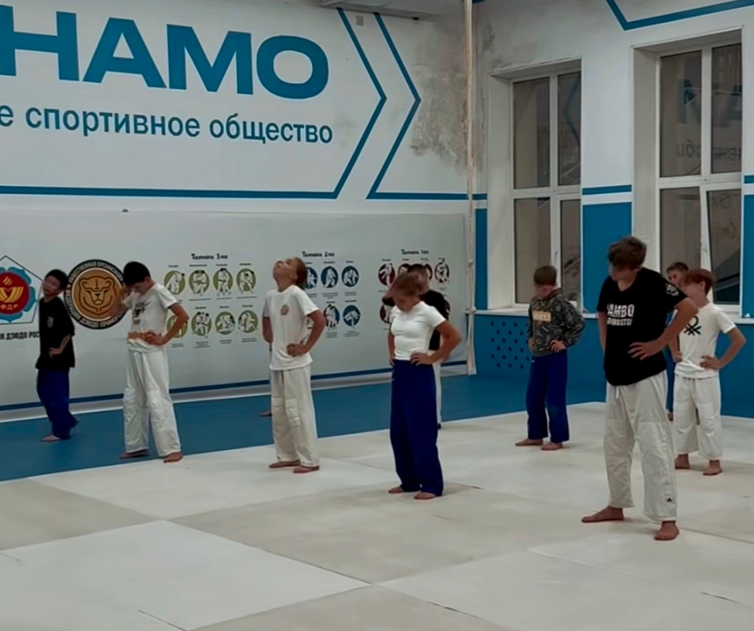

Фото 1 - Проведение ОРУ на месте

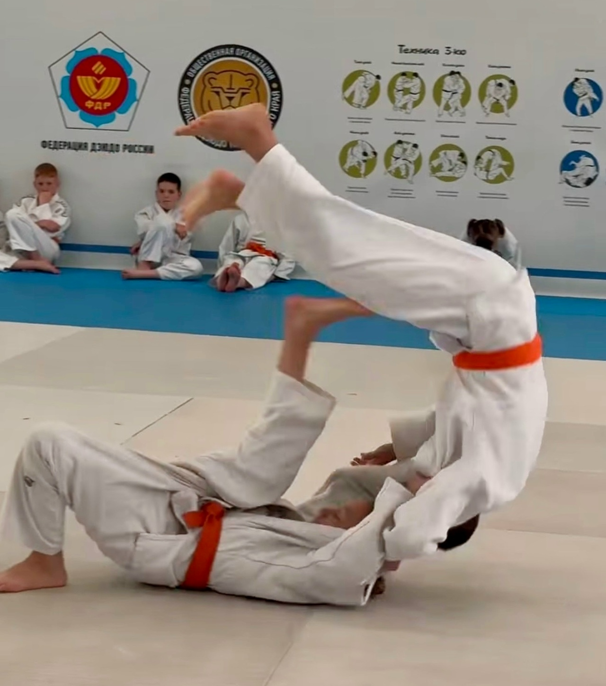

Фото 2 - Передвижения в стойке с отработкой приёмов

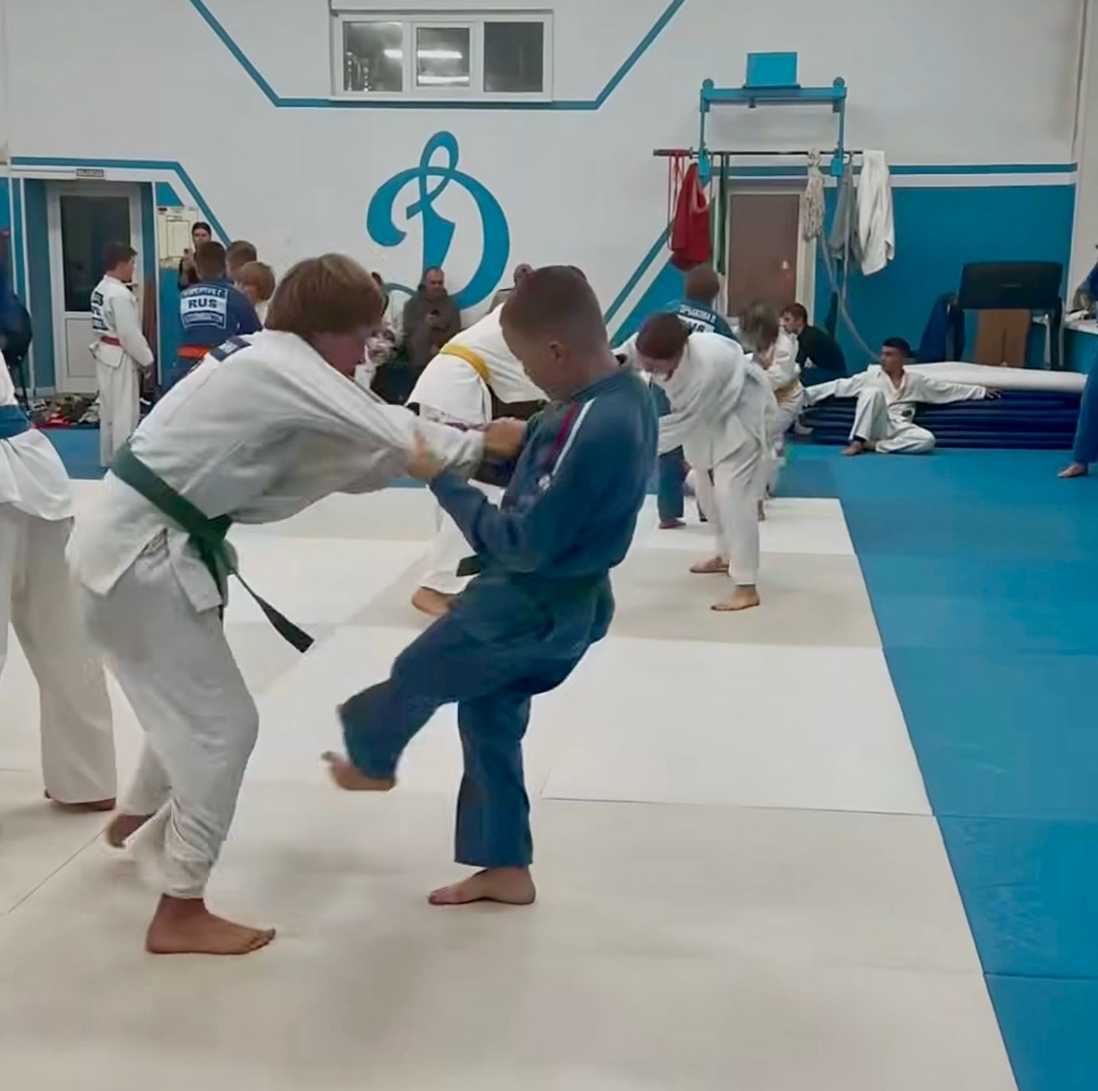

Фото 3 - Учебно-тренировочные схватки в парах

